

МИНОБРНАУКИ РОССИИ

Федеральное государственное бюджетное образовательное учреждение высшего образования

**«МИРЭА – Российский технологический университет»**

**РТУ МИРЭА**

Институт Информационных технологий

Кафедра Вычислительной Техники

Практическая работа №4

По дисциплине: «Архитектура ВМиС»

**Студент группы ИКБО-11-22** Гришин А. В.

Принял работу Рыжова А. А.

Москва, 2023

**Оглавление**

**Постановка задачи и персональный вариант 3**

**Таблица перекодировки состояний устройства в десятичном и двоичном коде 3**

**Граф на основе таблицы перекодировки 4**

**Таблица истинности автомата 5**

**Функциональная схема без минимизации 6**

**Код программы 7**

**Вывод 7**

# 

# **Постановка задачи и персональный вариант**

Согласно своему варианту графа состояний автомата разработать функциональную электрическую схему цифрового программируемого устройства преобразования кодов. Включить ЭВМ и запустить Quartus II. Создать проект, ввести разработанную схему, откомпилировать и отмоделировать её. Проверить полученные результаты, сверив их с таблицей истинности устройства.

Персональный вариант 15:

|  |  |  |  |  |  |  |  |  |  |  |  |  |  |  |  |  |
| --- | --- | --- | --- | --- | --- | --- | --- | --- | --- | --- | --- | --- | --- | --- | --- | --- |
| № вар | Состояние графа | | | | | | | | | | | | | | | |
| 15 | 0 | 1 | 2 | 3 | 4 | 5 | 6 | 7 | 8 | 9 | 10 | 11 | 12 | 13 | 14 | 15 |
| 11 | 12 | 1 | 9 | 2 | 14 | 8 | 7 | 6 | 4 | 13 | 10 | 15 | 5 | 0 | 3 |

# **Таблица перекодировки состояний устройства в десятичном и двоичном коде**

Ниже представлена таблица перекодировки (таблица 1) состояний автомата в десятичном коде.

Таблица 1 – таблица перекодировки состояний автомата и их двоичный код.

|  |  |  |
| --- | --- | --- |
| № состояния | № состояния (2 вариант) | Двоичный код  q3,q2,q1,q0 |
| 0 | 11 | 1011 |
| 1 | 12 | 1100 |
| 2 | 1 | 0001 |
| 3 | 9 | 1001 |
| 4 | 2 | 0010 |
| 5 | 14 | 1110 |
| 6 | 8 | 1000 |
| 7 | 7 | 0111 |
| 8 | 6 | 0110 |
| 9 | 4 | 0100 |
| 10 | 13 | 1101 |
| 11 | 10 | 1010 |
| 12 | 15 | 1111 |
| 13 | 5 | 0101 |
| 14 | 0 | 0000 |
| 15 | 3 | 0011 |

# **Граф на основе таблицы перекодировки**

Далее подставим новые значения состояний в исходный граф (рис 1).

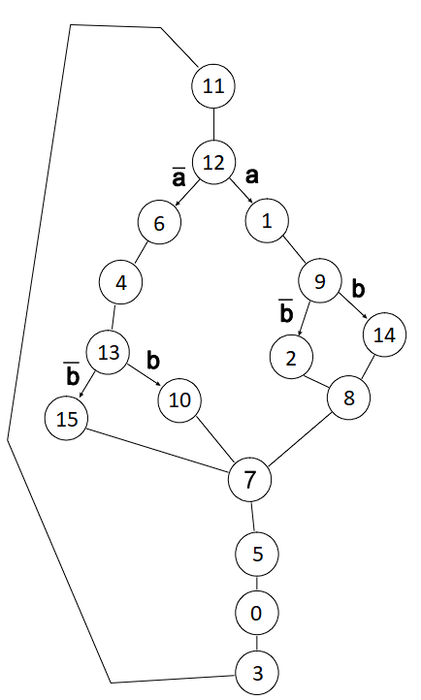

Рисунок 1 – Граф, полученный с учетом таблицы перекодировки

# **Таблица истинности автомата**

На основании графа состояний составляем таблицу истинности автомата (таблица 2).

Таблица 2 – таблица истинности автомата

|  |  |  |  |  |
| --- | --- | --- | --- | --- |
| Старое состояние | | Условие | Новое состояние | |
| № | Код |  | № | Код |
| 11 | 1011 | - | 12 | 1100 |
| 12 | 1100 | А=0 | 6 | 0110 |
| 12 | 1100 | А=1 | 1 | 0001 |
| 6 | 0110 | - | 4 | 0100 |
| 4 | 0100 | - | 13 | 1101 |
| 13 | 1101 | B=0 | 15 | 1111 |
| 13 | 1101 | В=1 | 10 | 1010 |
| 15 | 1111 | - | 7 | 0111 |
| 7 | 0111 | - | 5 | 0101 |
| 5 | 0101 | - | 0 | 0000 |
| 0 | 0000 | - | 3 | 0011 |
| 3 | 0011 | - | 11 | 1011 |
| 1 | 0001 | - | 9 | 1001 |
| 9 | 1001 | В=0 | 2 | 0010 |
| 9 | 1001 | В=1 | 14 | 1110 |
| 2 | 0010 | - | 8 | 1000 |
| 8 | 1000 | - | 7 | 0111 |
| 10 | 1010 | - | 7 | 0111 |
| 14 | 1110 | - | 8 | 1000 |

# **Функциональная схема без минимизации**

На основе таблицы истинности составим функциональную схему (рис 3).

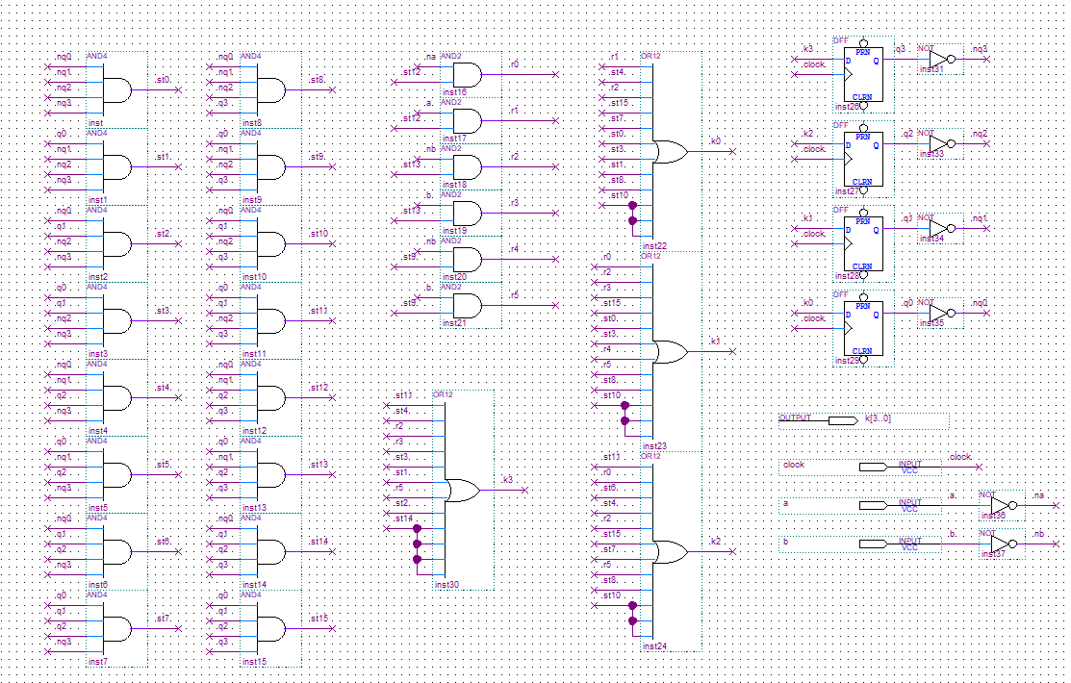

Рисунок 3 – функциональная схема без минимизации

Временная диаграмма



Рисунок 4 – временная диаграмма

# **Код программы**

Код программы представлен на рисунке 5.

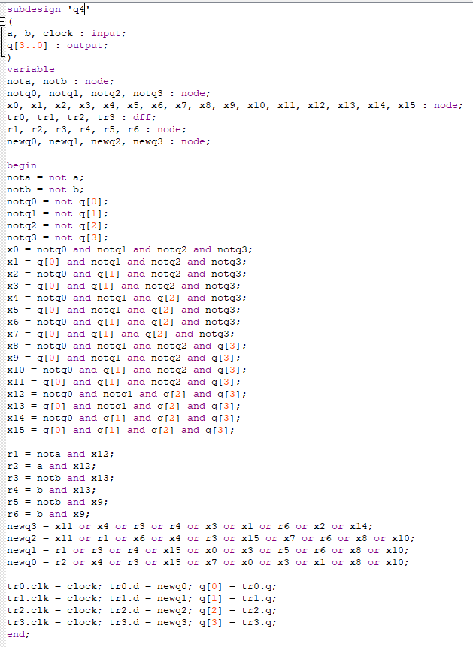

Рисунок 5 – код программы

Временная диаграмма представлена на рисунке 6.



Рисунок 6 – временная диаграмма.

# **Вывод**

На основании проделанной работы мы можем заметить, что таблицы истинности и временные диаграммы идентичны, следовательно, делаем вывод о том, что по ходу работы не было допущено ошибок. Задание выполнено правильно.